# Практическая работа 1

**Задание 1**

Был создан массив из 10000 случайных чисел.

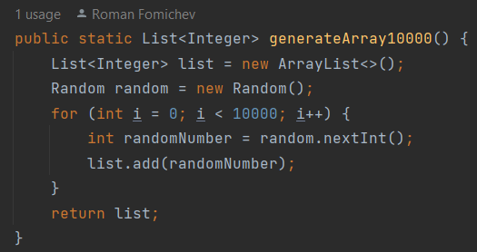

Рисунок 1 – Функция создания списка из 10000 элементов

В созданном массиве был начат поиск наименьшего элемента последовательно, многопоточно и с использованием ForkJoin.

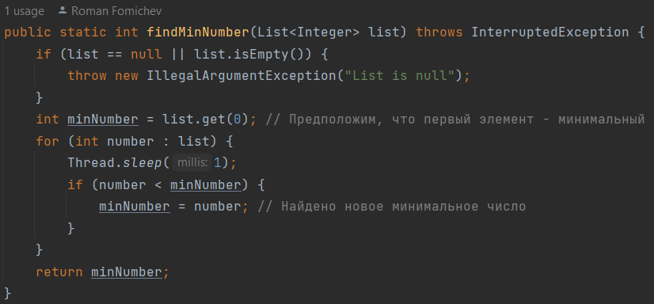

Рисунок 2 – Последовательный способ

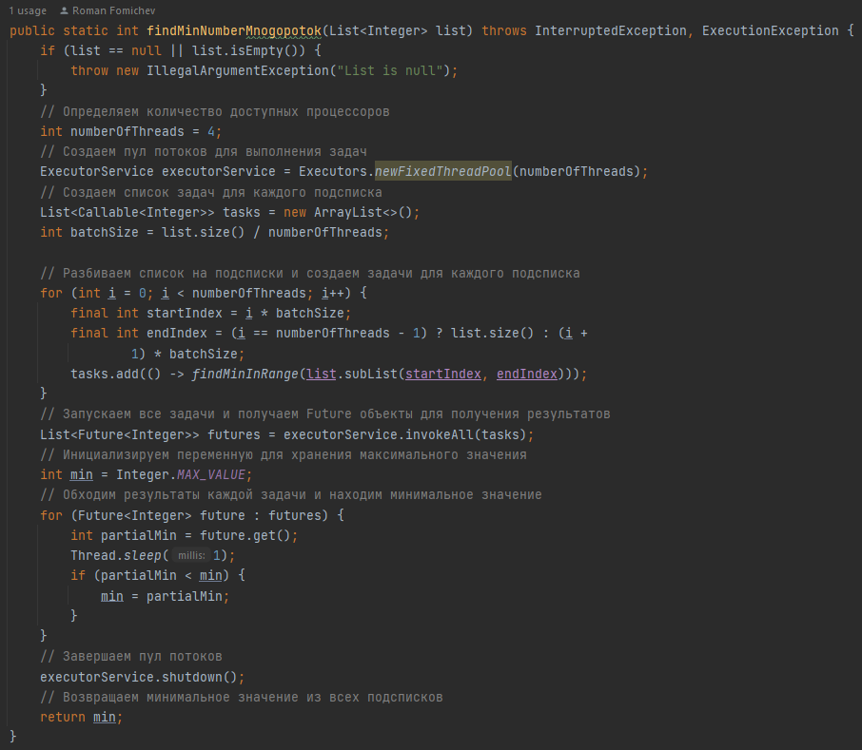

Рисунок 3 – Многопоточный способ

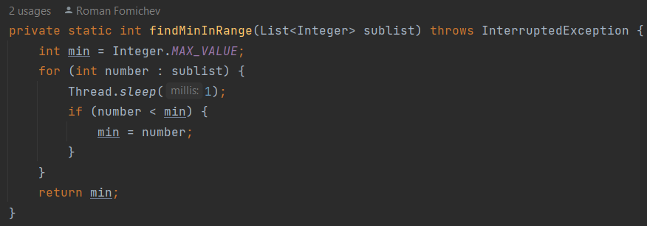

Рисунок 4 – Fork

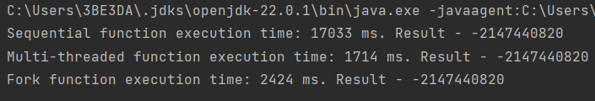

Рисунок 5 – Результат

Последовательный поиск наименьшего элемента оказался самым медленным.

**Задание 2**

Программа запрашивает у пользователя на вход число. Программа имитирует обработку запроса пользователя в виде задержки от 1 до 5 секунд выводит результат: число, возведенное в квадрат. В момент выполнения запроса пользователь имеет возможность отправить новый запрос. Реализовать с использованием Future.

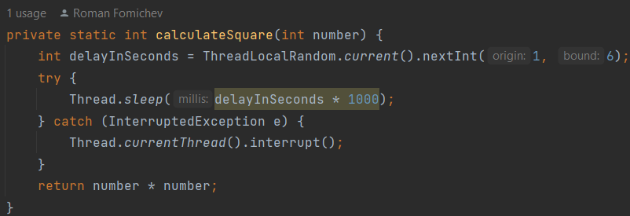

Рисунок 6 – Функция, высчитывающая квадрат

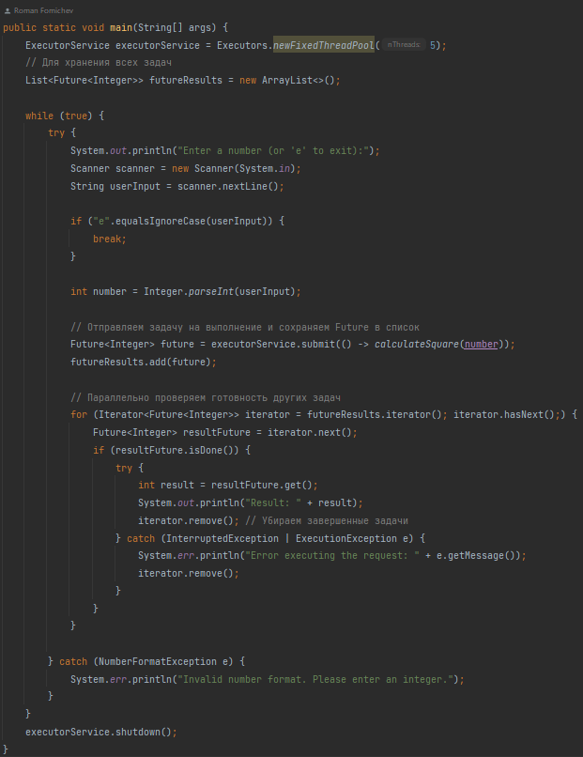

Рисунок 7 – Функция, обрабатывающая значения пользователя

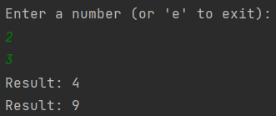

Рисунок 8 – Результат

В момент выполнения запроса пользователь имеет возможность отправить новый запрос.

**Задание 3**

Класс Файл имеет следующие характеристики:

1. Тип файла (например XML, JSON, XLS).

2. Размер файла — целочисленное значение от 10 до 100.

Генератор файлов — генерирует файлы с задержкой от 100 до 1000 мс. Очередь — получает файлы из генератора. Вместимость очереди — 5 файлов.

Обработчик файлов — получает файл из очереди. Каждый обработчик имеет параметр — тип файла, который он может обработать. Время обработки файла: «Размер файла*7мс».

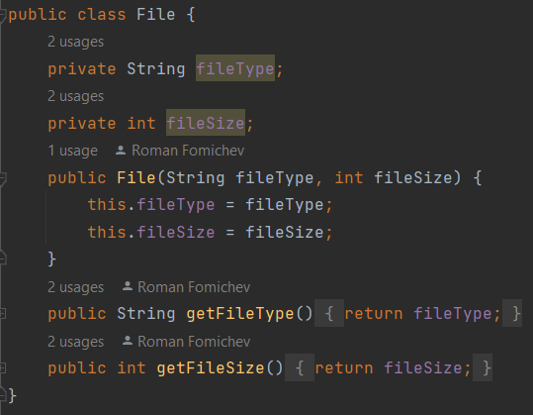

Рисунок 9 – Класс File

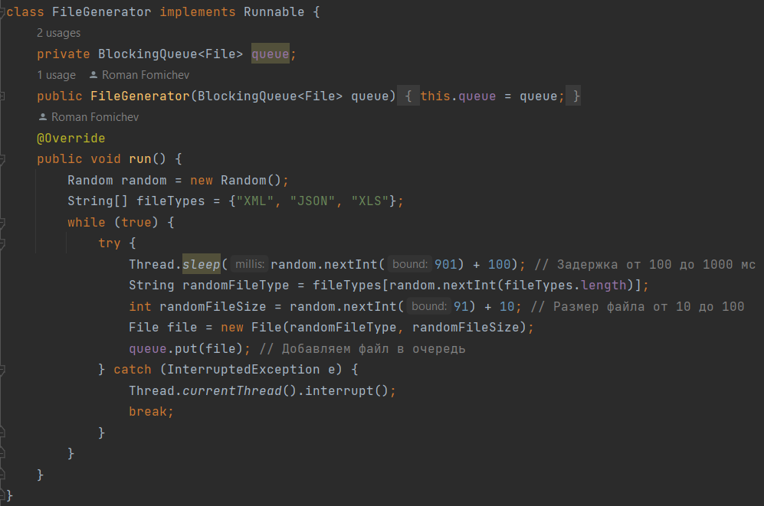

Рисунок 10 – Класс FileGenerator

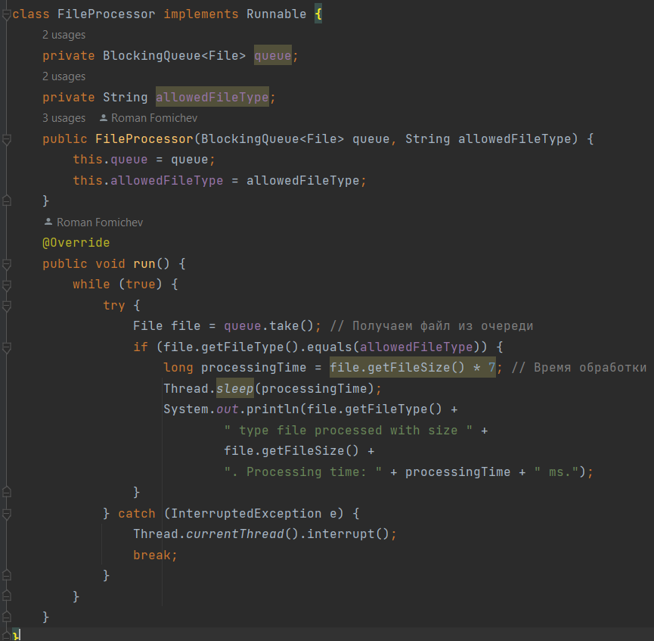

Рисунок 11 – Класс FileProcessor

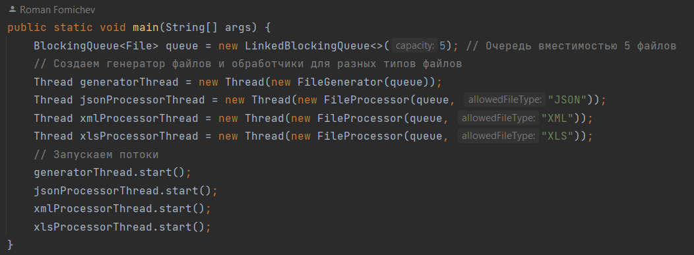

Рисунок 12 – Запуск потоков

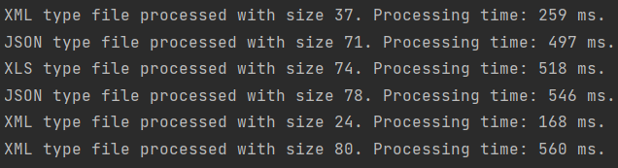

Рисунок 13 – Результат

В результате, обеспечена потокобезопасность, работа генератора не зависит от работы обработчиков, потоки не блокируют другие потоки при отсутствии задач

# Практическая работа 2

**Задание 1**

Для выполнения первого задания были созданы функции для создания файла и записи информации в него, а также чтения. Функции представлены на рисунке 14.

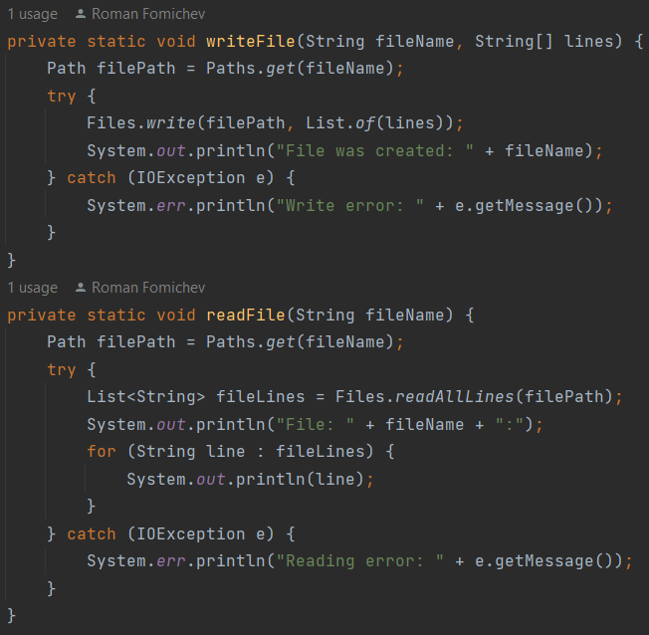

Рисунок 14 – Функции для чтения и записи

В файл записываются строки, а затем считываются. Создание файла и его чтение представлено на рисунке 15.

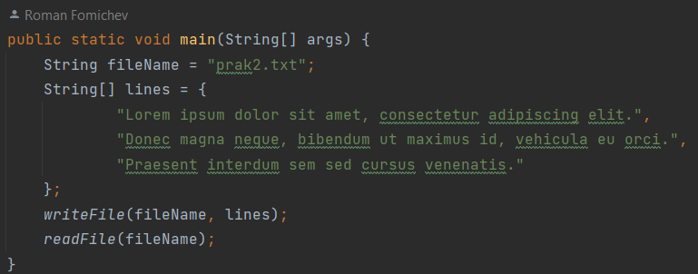

Рисунок 15 – Создание и чтение файла

Результат работы программы представлен на рисунке 16.

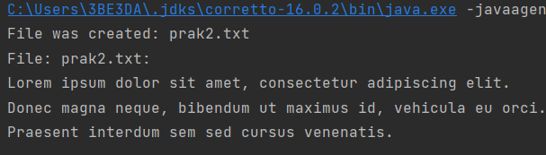

Рисунок 16 – Результат работы

**Задание 2**

Для выполнения второго задания были созданы функции для копирования файла разными методами, а именно: stream, FileChannel, Apache Common IO, Files class. Данные методы представлены на рисунке 17.

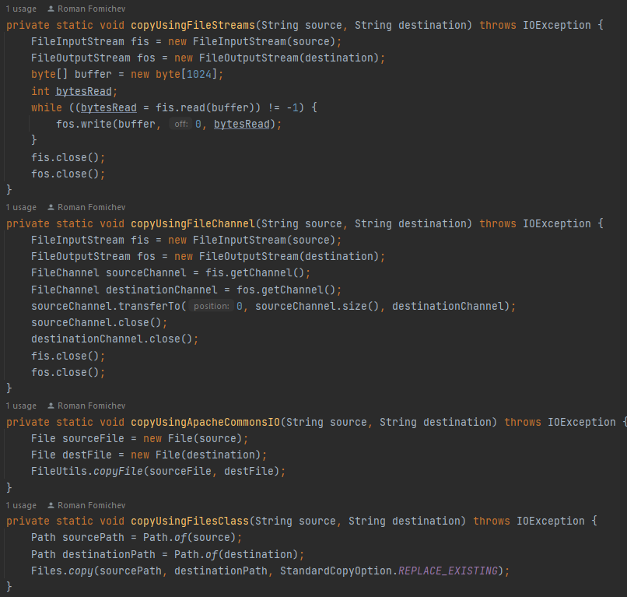

Рисунок 17 – Методы копирования файла

Эти методы последовательно вызываются из функции main(). Вызов функций представлен на рисунке 18.

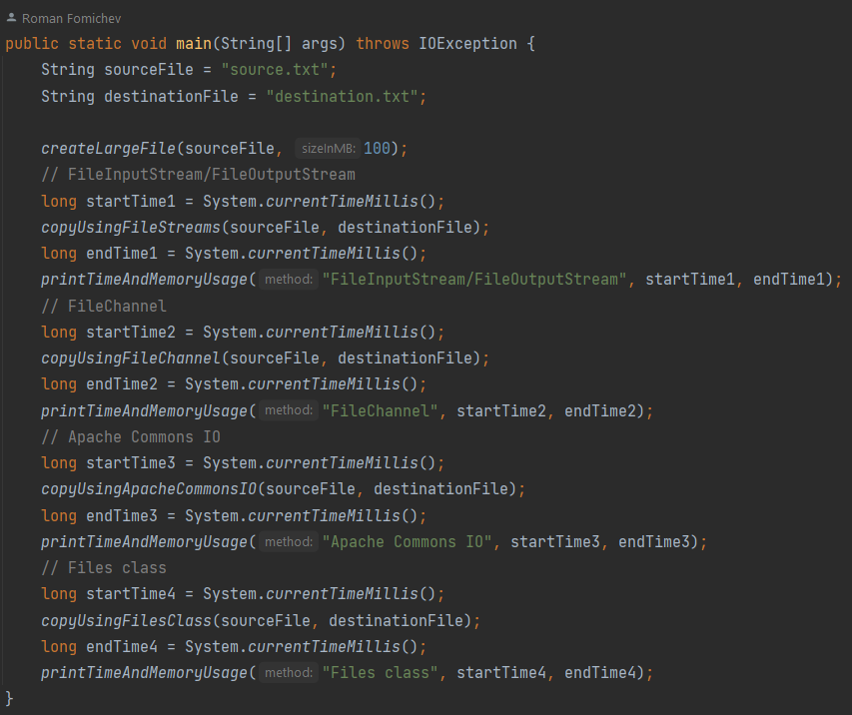

Рисунок 18 – Вызов функций копирования

Результат работы программы представлен на рисунке 19.

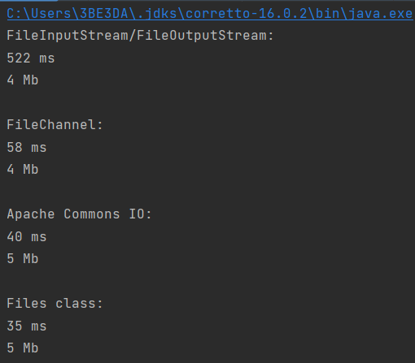

Рисунок 19 – Результат работы

**Задание 3**

Для выполнения третьего задания была создана функция подсчёта контрольной суммы файла. Код функции представлен на рисунке 20.

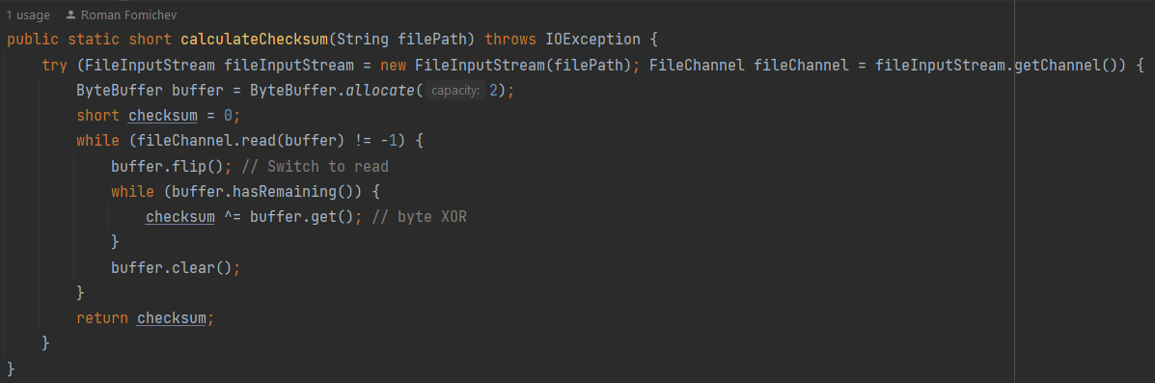

Рисунок 20 – Функция подсчёта контрольной суммы

Результат работы функции представлен на рисунке 21.

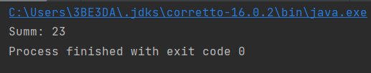

Рисунок 21 – Результат работы

**Задание 4**

Для четвертого задания были созданы функции для отслеживания изменений и чтения файла. Данные функции представлены на рисунке 22.

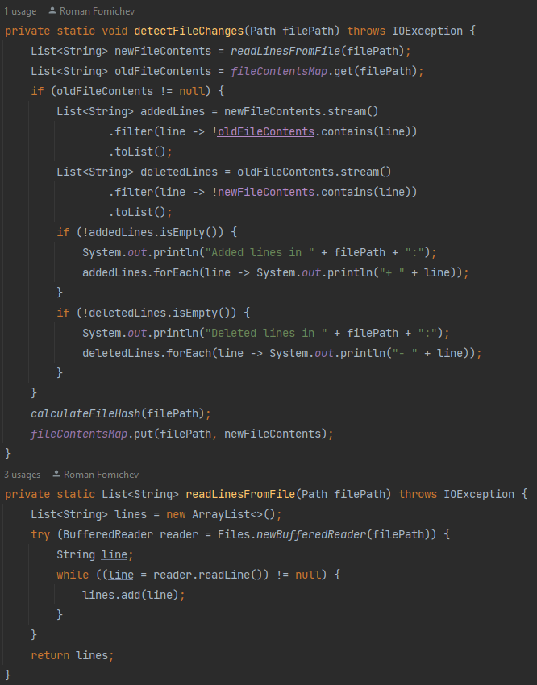

Рисунок 22 – Функции отслеживания изменений и чтения файла

Также была создана функция для подсчёта хэша, представленная на рисунке 23.

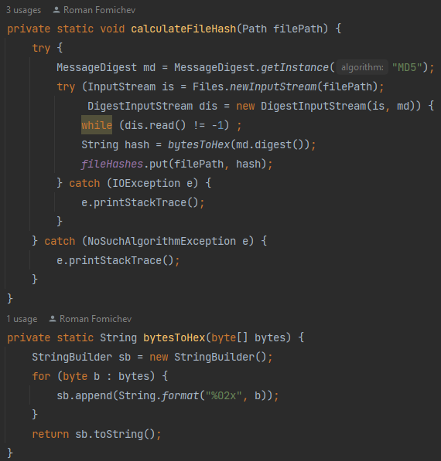

Рисунок 23 – Функция для подсчёта хэша

В функции main() происходит отслеживание изменений указанной директории, а также вызов соответствующих методов. Функция представлена на рисунке 24.

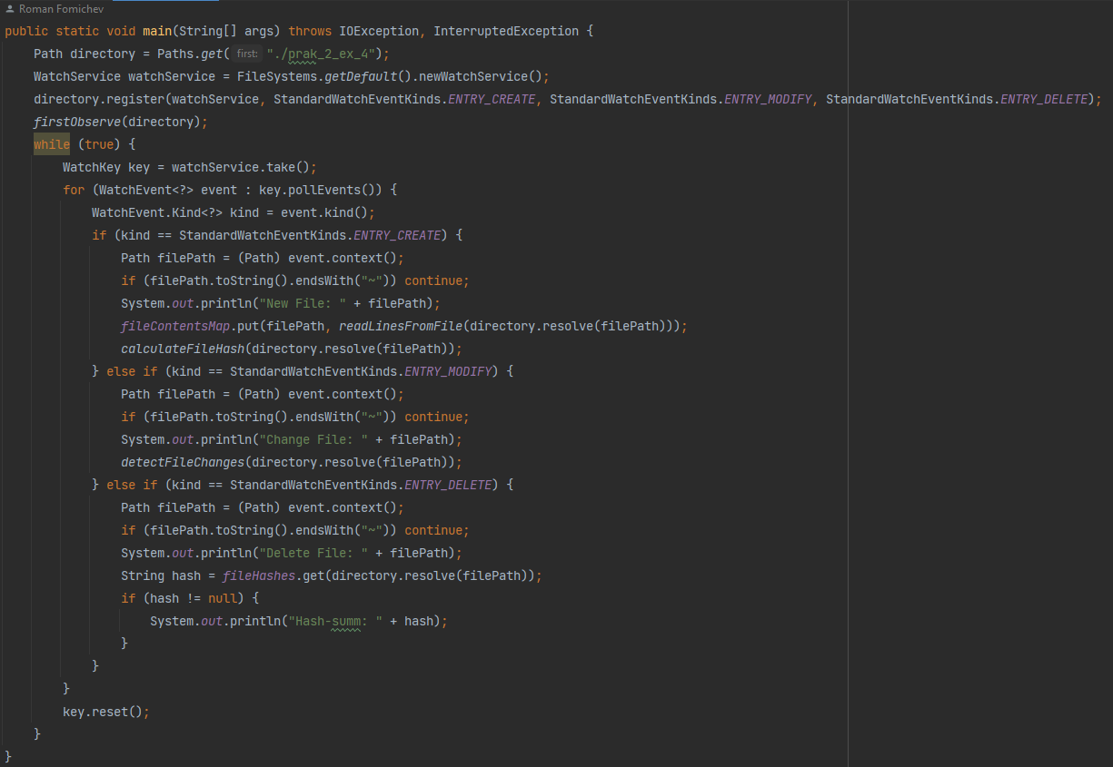

Рисунок 24 – Функция main

Результат работы программы представлен на рисунке 25.

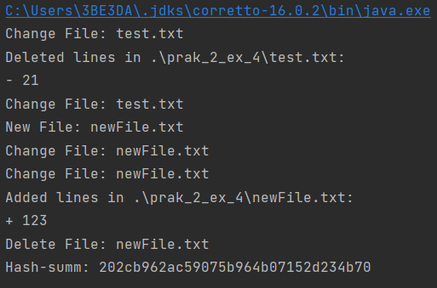

Рисунок 25 – Результат работы

# Практическая работа 3

**Задание 1**

Был создан класс для датчика температуры, его код представлен на рисунке 26.

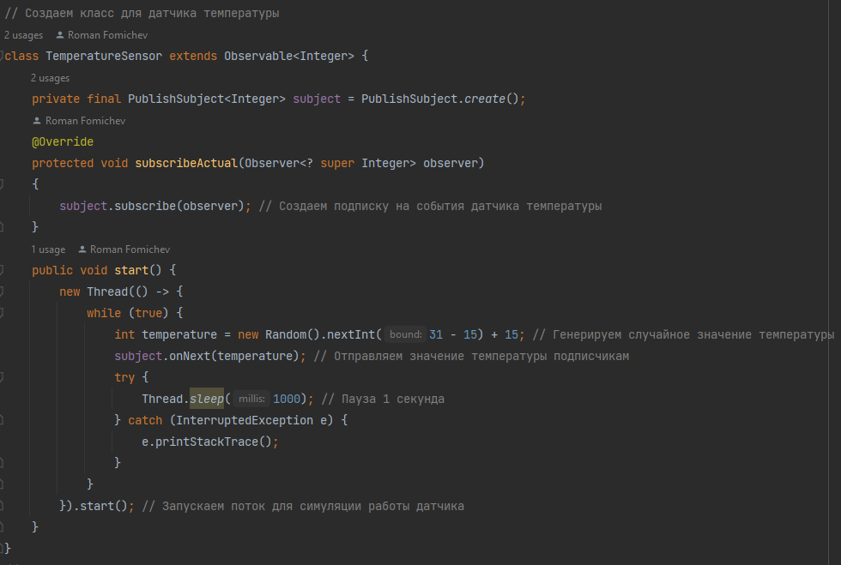

Рисунок 26 – Код

Был создан класс для датчика C02, он представлен на рисунке 27.

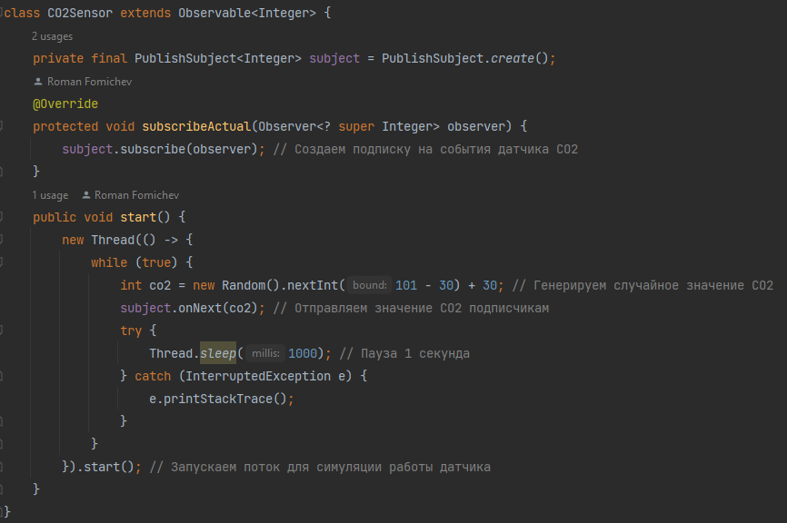

Рисунок 27 – Код

Класс для сигнализации представлен на рисунке 28.

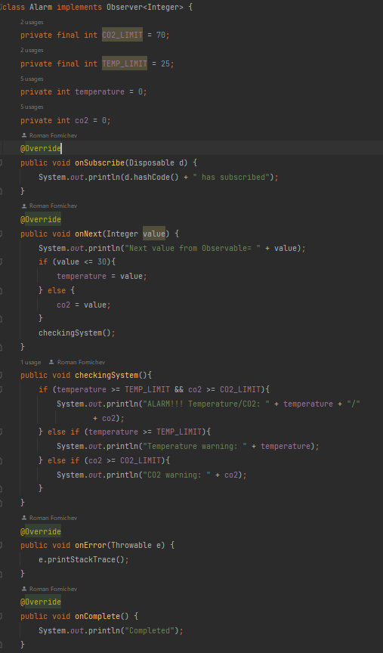

Рисунок 28 – Код

Код для задания 1 представлен на рисунке 29.

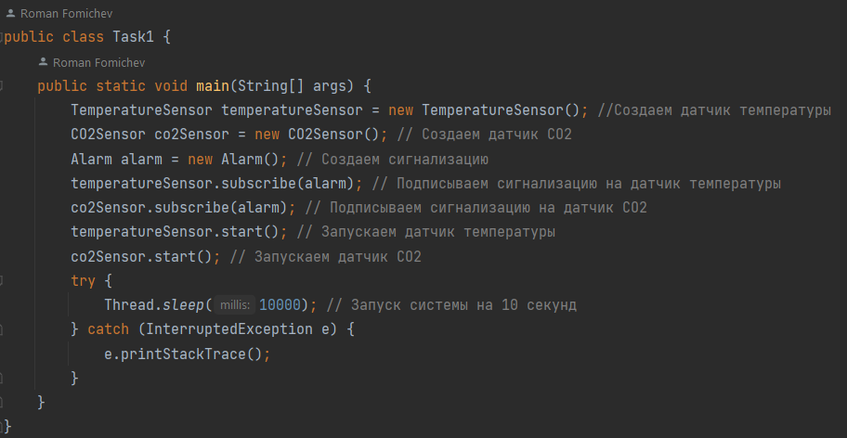

Рисунок 29 – Код к заданию 1

Вывод представлен на рисунке 30.

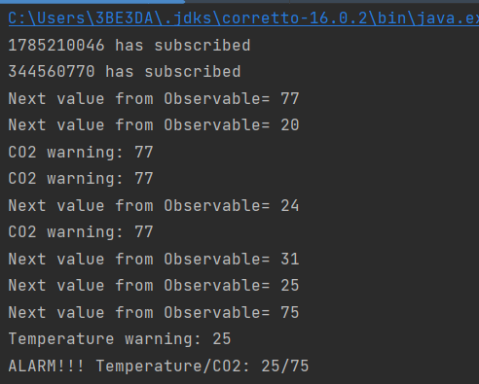

Рисунок 30 – Вывод программы

**Задание 2**

Код к заданию 2.1 представлен к рисунке 31.

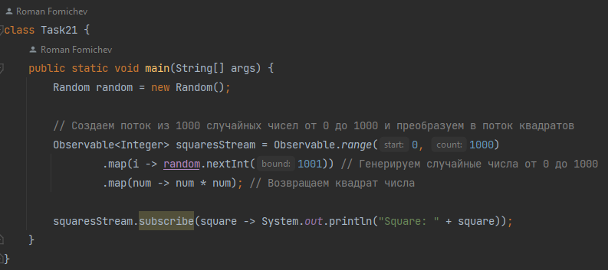

Рисунок 31 – Код

Код к заданию 2.2 представлен на рисунке 32.

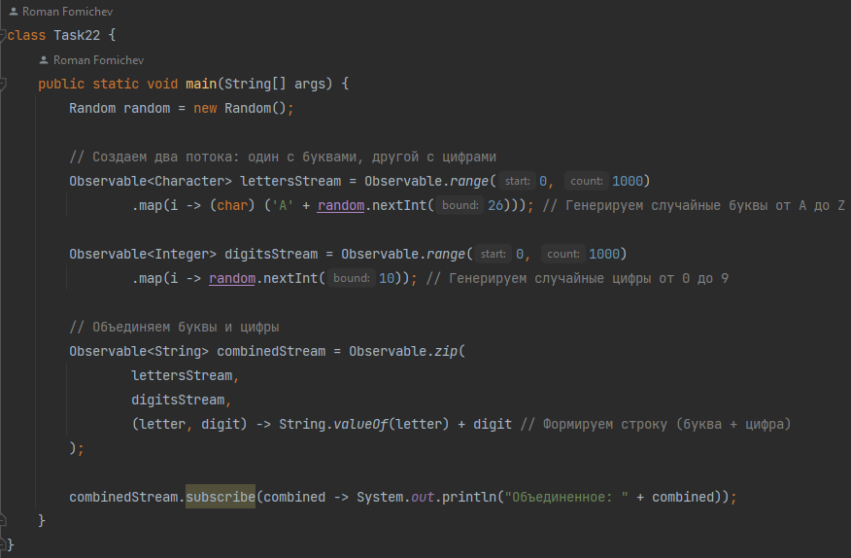

Рисунок 32 – Код

Код к заданию 2.3 представлен на рисунке 33.

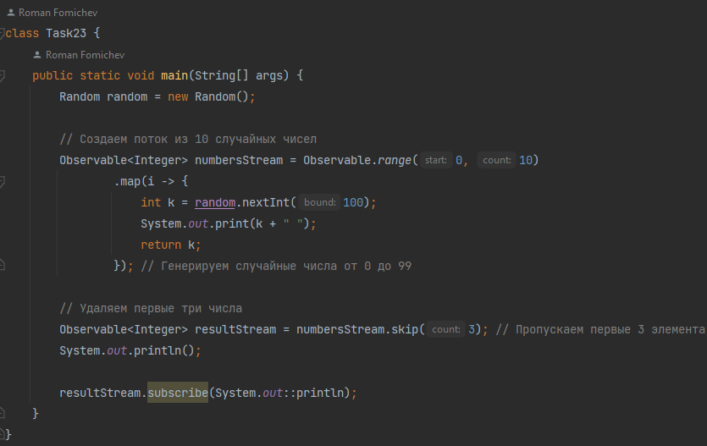

Рисунок 33 – Код к заданию 2.3

Вывод программы представлен на рисунках 34 - 36.

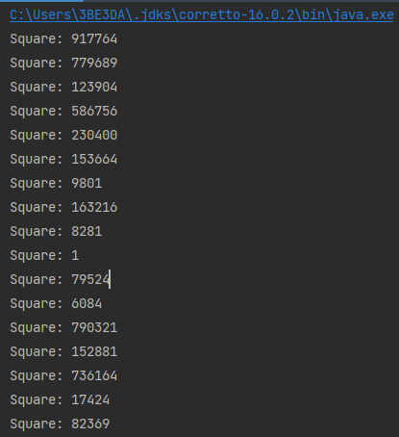

Рисунок 34 – Вывод программы

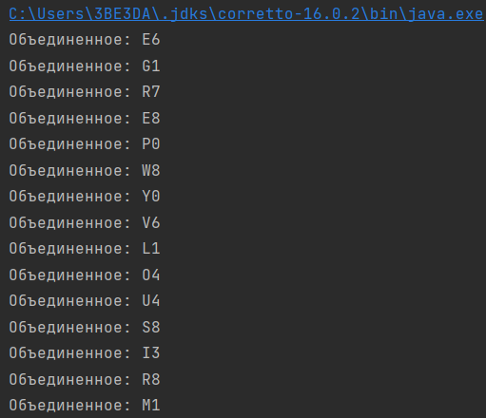

Рисунок 35 – Вывод программы

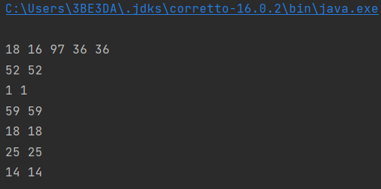

Рисунок 36 – Вывод программы

**Задание 3**

Был создан класс UserFriend, его код представлен на рисунке 37.

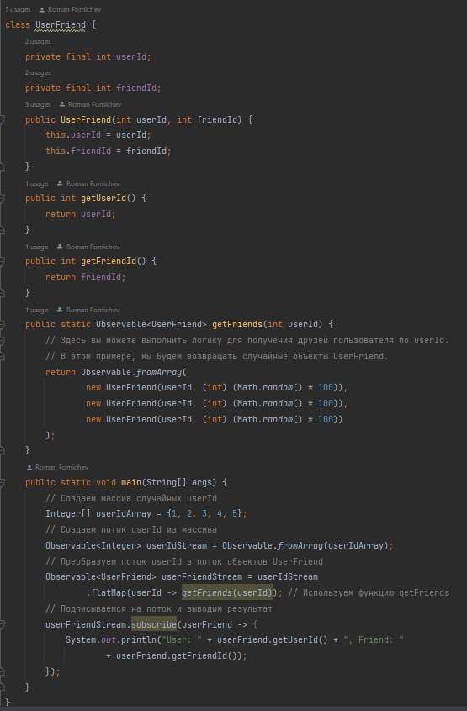

Рисунок 37 – Код UserFriend

Вывод программы представлен на рисунке 38.

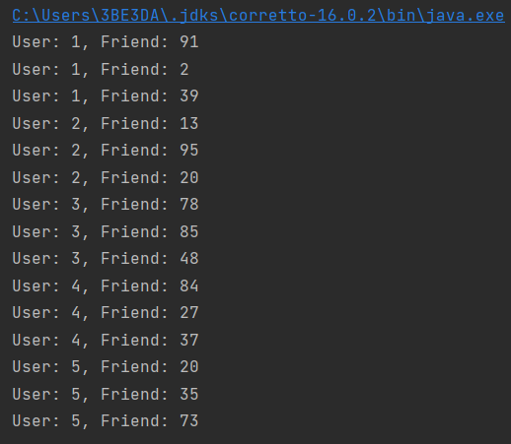

Рисунок 38 – Вывод программы

**Задание 4**

Класс File представлен на рисунке 39.

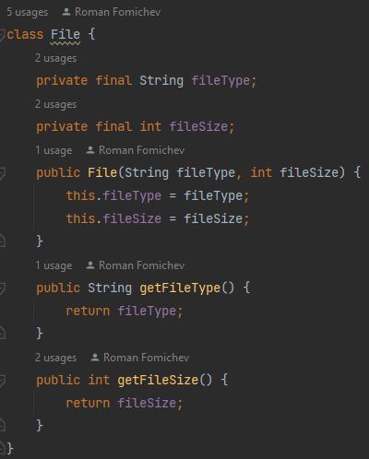

Рисунок 39 – Код класса File

Код класса FileGenerator представлен на рисунке 40.

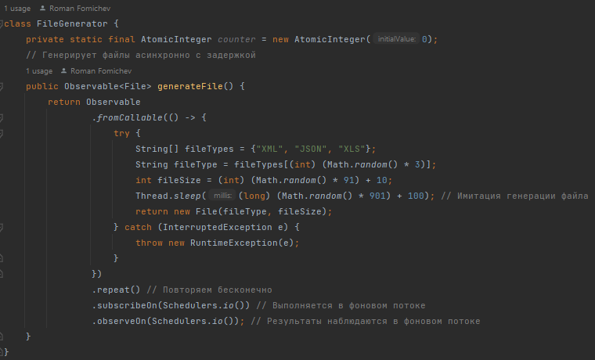

Рисунок 41 – Код FileGenerator

Код класса FileQueue представлен на рисунке 42.

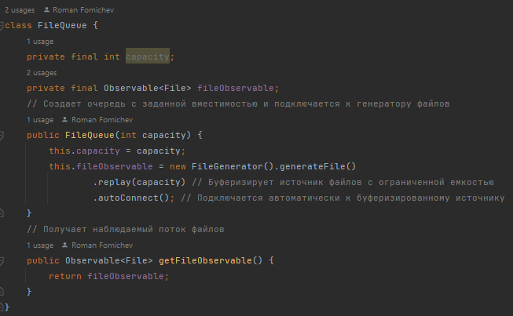

Рисунок 42 – Код FileQueue

Код класса FileProcessor представлен на рисунке 43.

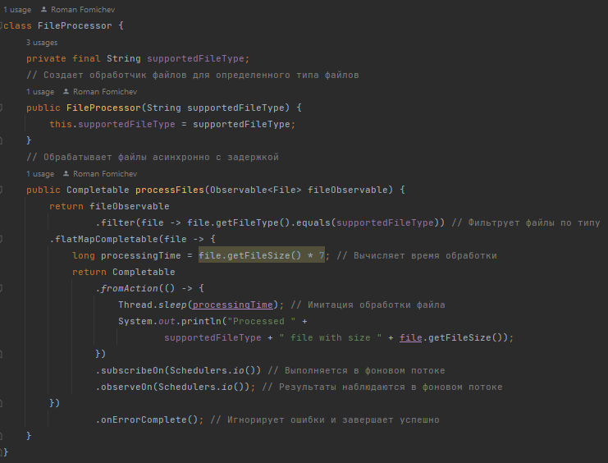

Рисунок 43 – Код FileProcessor

Код основного класса системы представлен на рисунке 44.

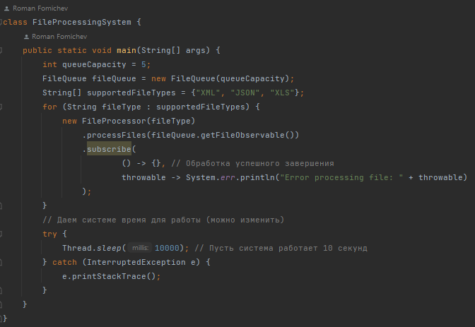

Рисунок 44 – Код основного класса

Вывод программы представлен на рисунке 45.

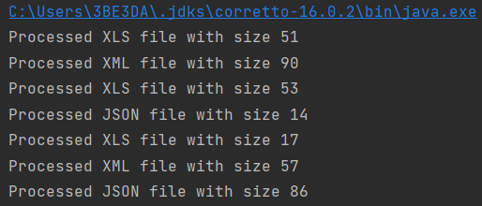

Рисунок 45 – Вывод программы

# Практическая работа 4

В ходе выполнения практической работы было создано клиент-серверное приложение с использованием протокола RSocket.

Был создан класс Penguin – основной класс объекта данных. Он представлен на рисунке 46.

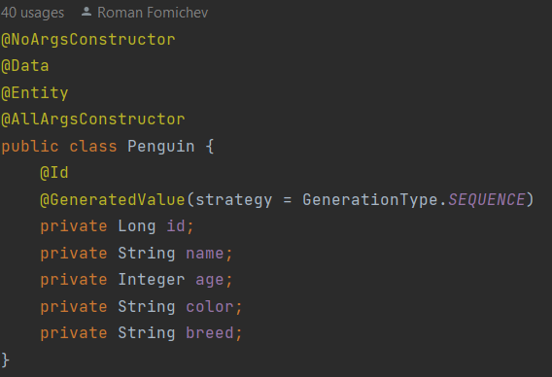

Рисунок 46 – Класс Penguin

Был создан репозиторий, он представлен на рисунке 47.

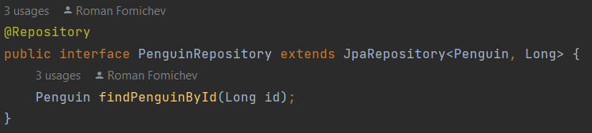

Рисунок 47 – Репозиторий PenguinRepository

Серверный контроллер представлен на рисунке 48.

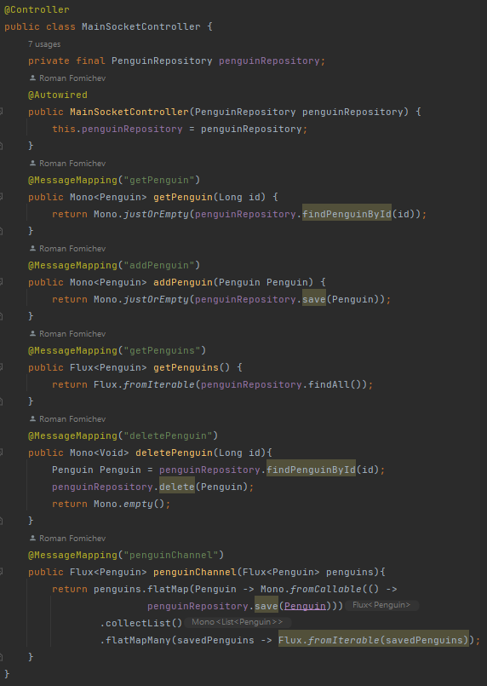

Рисунок 48 – Серверный контроллер

Конфигурация клиента для того, чтобы клиент смог связаться с

сервером через RSocket представлена на рисунке 49.

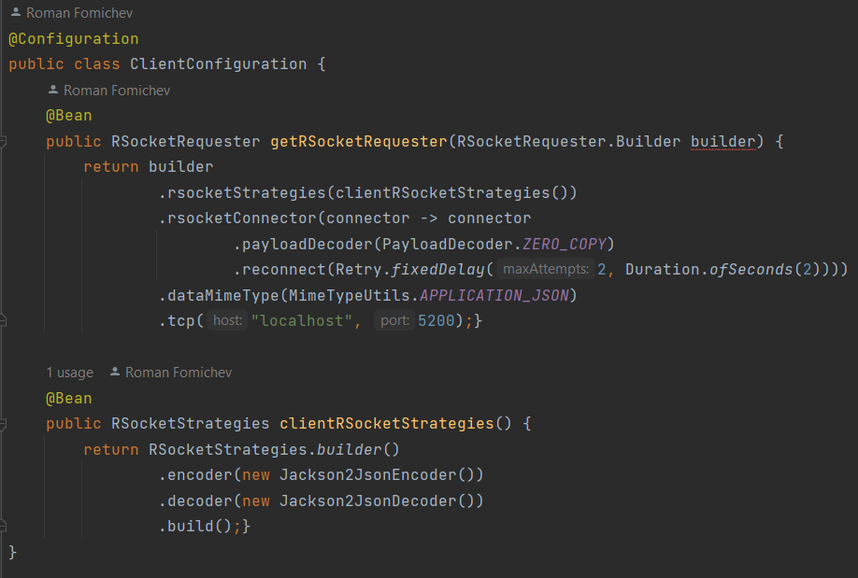

Рисунок 49 – Конфигурация клиента

Request-Response контроллер представлен на рисунке 50.

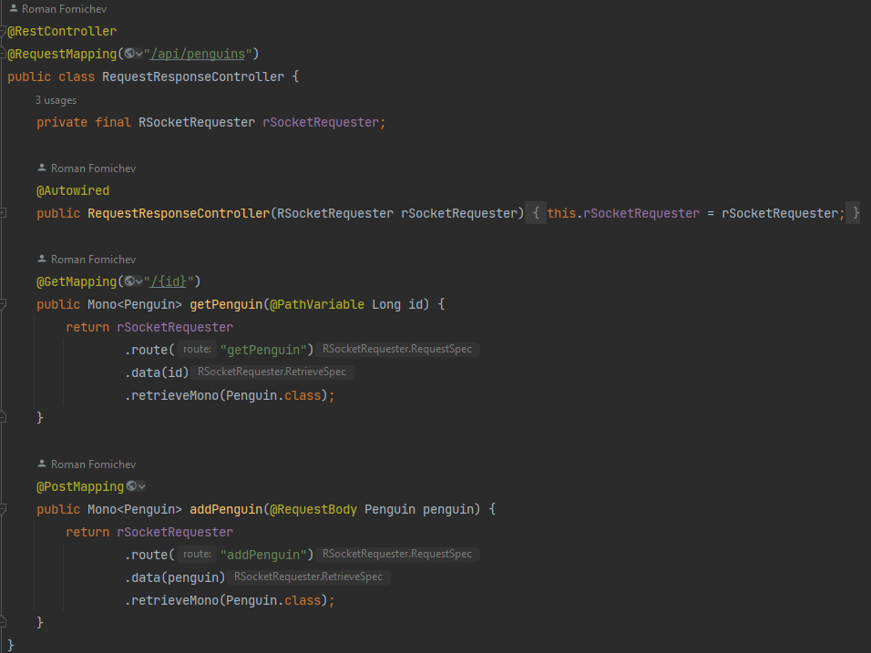

Рисунок 50 – Request-Response контроллер

Request-Stream контроллер представлен на рисунке 51.

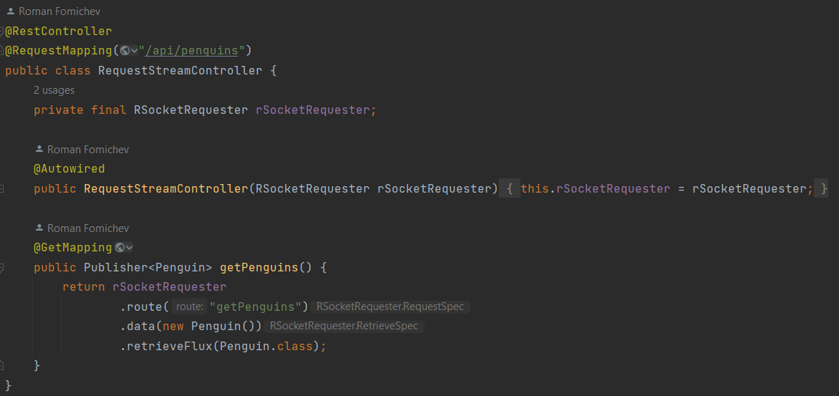

Рисунок 51 – Request-Stream контроллер

FireAndForget контроллер представлен на рисунке 52.

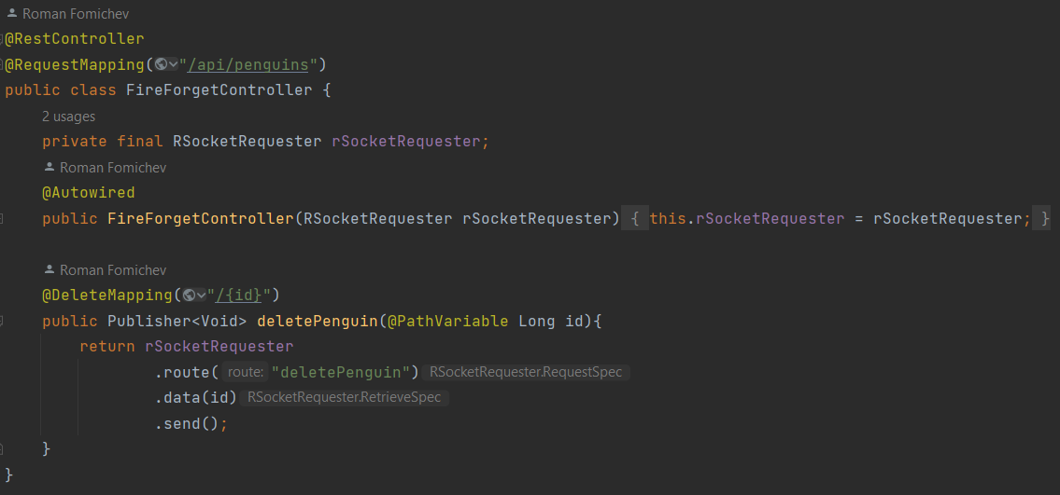

Рисунок 52 – FireAndForget контроллер

Channel контроллер представлен на рисунке 53.

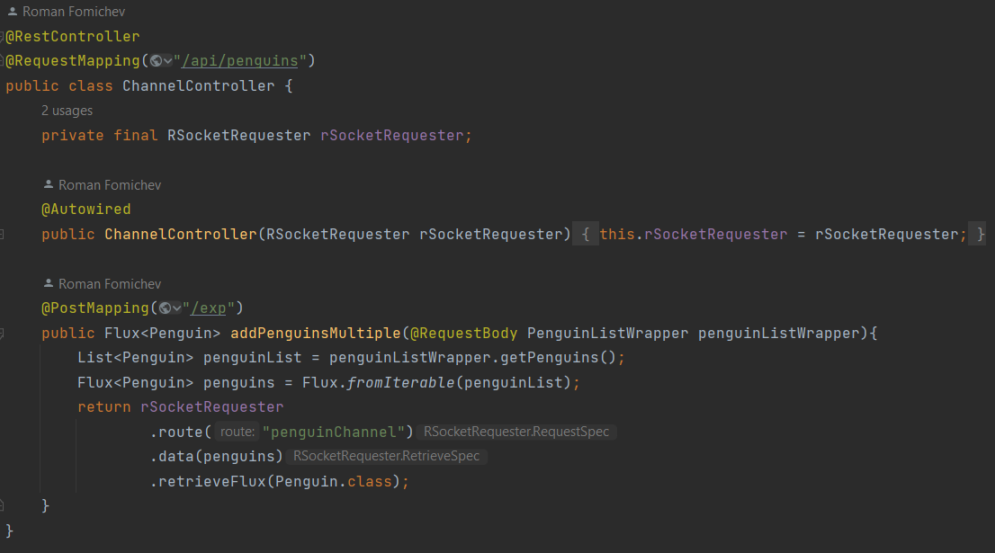

Рисунок 53 – Channel контроллер

Серверная часть была покрыта тестами. Unit тесты представлены на рисунках 54 – 56.

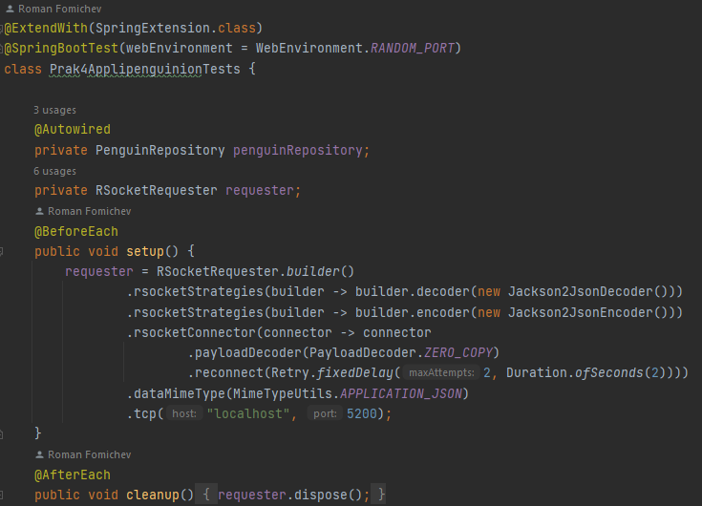

Рисунок 54 – Unit тесты

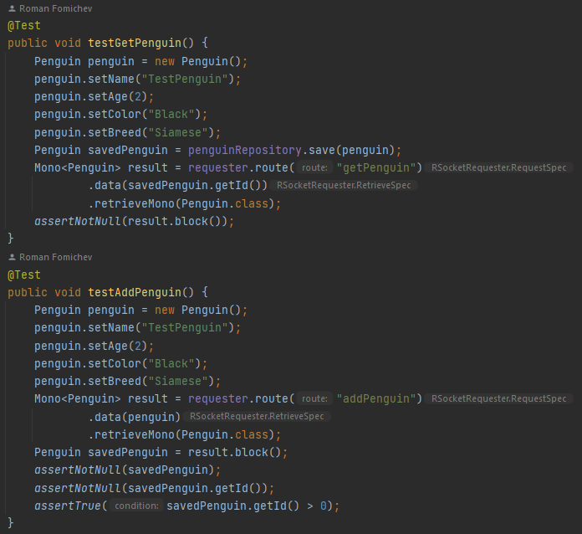

Рисунок 55 – Unit тесты

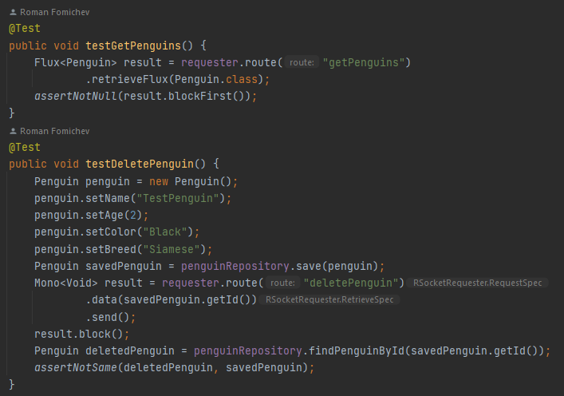

Рисунок 56 – Unit тесты

Пример работы представлен на рисунках 57 – 59.

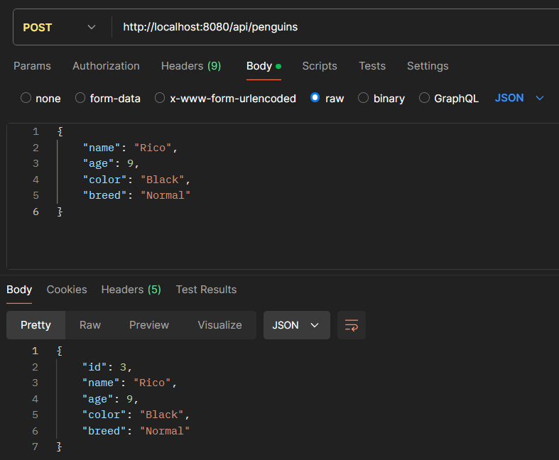

Рисунок 57 – Добавление пингвина

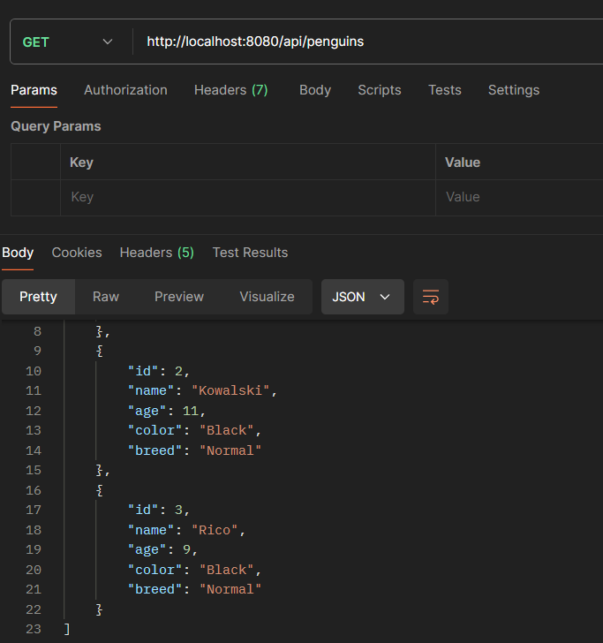

Рисунок 58 – Получение списка пингвинов

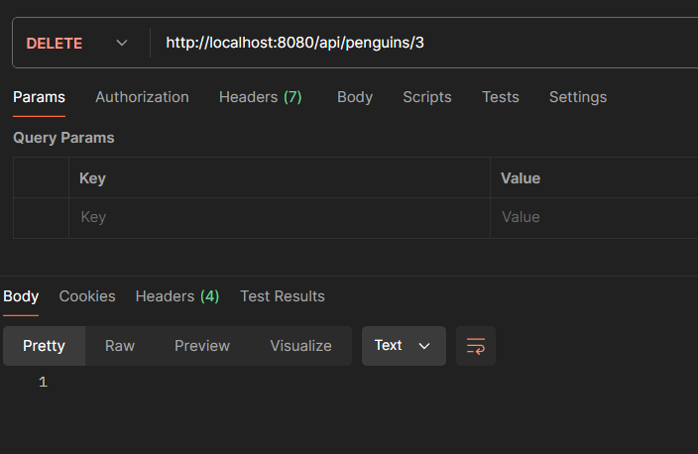

Рисунок 59 – Удаление пингвина

Взаимодействие с базой данных представлено на рисунке 60.

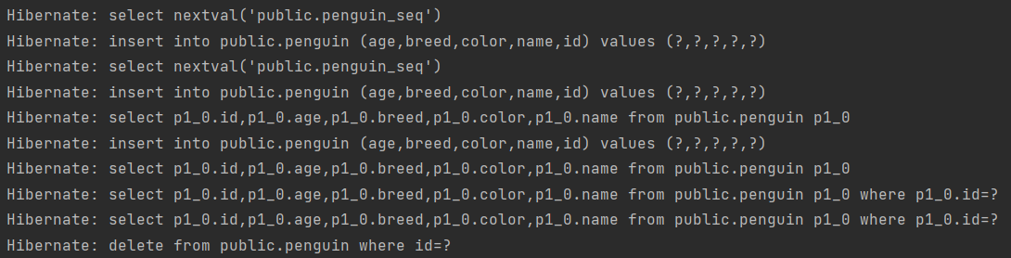

Рисунок 60 – Взаимодействие с базой данных